2.1.1. Тенькинская средняя школа-интернат (ТСШИ)
"Если бы люди говорили всю правду друг другу, кто бы избежал пощёчин".
У.Шекспир.

Долго не мог начать воспоминания о Чалбухане, Усть-Омчуге и ТСШИ. Тягостные воспоминания, высокое давление... Но «получил бересту» от Зои Каировой и стало совестно…
Воспоминания полезны, если в них есть полезная и новая информация. Воспоминания читают, если они читабельны. Для меня это означает многократное сокращение и переписывание. Есть люди, которые пишут сразу и интересно, но это не я. Помню, мама, глядя на то, как я заполняю урну переписанными листами диссертации (ноут-буков тогда не было), сказала: «Сыночек, ты пиши сразу набело и не порть бумагу…». Мама, дорогая мама, я так и не научился писать так.
Воспоминания писать, как батьку бить, легче вместе. А сохранили ли мы единство, хотя бы, вполовину лицейско-пушкинской ? До революции это было нормой. Сейчас норма- другая. В воспоминаниях Льва Разгона есть история о том, что граф Игнатьев не побоялся по запросу передать в тюрьму посылку однокласснику по пажескому корпусу. Однокамерники не могли понять- почему он это сделал (в то время связь с осуждённым была не только опасна, а наказуема). Ответ ("мы оба- ученики пажеского корпуса".) был им непонятен. Выпускники советских школ были уже иными. Судя по тому, что мои одноклассники по ТСШИ даже избегают контактов (кроме Иры Смолько-Усоевой), Россию ждёт разделение- мы уже отделены друг от друга и к единению не стремимся.

Жизнь коротка. Наш Север уничтожен и продолжает сокращаться (спасибо Гайдару).
По приказу из Москвы и Магадана в 1994 году бульдозеры снесли десятки крепких (кирпичных) домов Чалбухана. В том числе- котельные, школу и детсад. И не только Чалбухана. Многие крепкие посёлков, создававшиеся десятки лет, не просто покидают- уничтожают. Конечно, не жители, а власть имущие. Это – не их Страна, не их Родина.
При закрытии аэродрома в Сучанской долине, уникальный (трёхэтажный) Дом культуры разобрали, лишь бы он не остался. В шкотовских казармах выдирали розетки и снимали оконные рамы… Угольный (напротив Анадыря) гарнизон взрывали месяц. Десятки самолётов приводили взрывчатку. Лишь бы не отдавать людям. Такая антирусская работа проделана по всей стране. Уничтожены авиазаводы и завод турбин для подводных лодок.
Уничтожается и память. Вот никто и не написал до сих пор историю ТСШИ.
Никто и из моих одноклассников. а среди них были и умные и, как я убедился, талантливо пишущие.
Пусть мой опыт в ТСШИ ограничен всего несколькими годами. Но, раз другие совсем ничего не хотят написать, придётся мне. Тем, кто придёт после, будет легче.

Колымчане мне были более по душе, чем магаданцы. а уж на материке я совсем задыхался (не только из за меньшего содержания кислорода). люди там были другими, отличными от материковских.
Разные люди, попав на Колыму, становились немного похожими. Нет, не страдания делали их чище и добрее. Просто на Колыме сильна зависимость от ближнего- людей-то было немного. Никто в Чалбухане не закрывал дома. Никто не отказывал в приюте. Угостить любого ребёнка в Чалбухане было нормой (тогда не знали и понятия педофилии). Вообще, на Колыме люди свои отрицательные черты старались прятать. Так, в обществе не было принято материться. Не потому что не умели. Таких мужчин, как тех, кто оттесняет женщин при посадке в автобус (как в Москве), человек с той, моей Колымы быстро бы наказал. и не смог бы стоять в стороне, если при нём обижали бы кого-либо (как обычно ведут себя москвичи).

Вообще, кладбища меня интересовали- там видна цена жизни. я потратил день на остатках русского кладбища в Харбине и день на заброшенном русском кладбище в Хакодате. и пару часов на кладбище на Фиджи.
Лазил по остаткам немецких могил в Калининграде и рыскал по Стамбулу в поисках русских могил.

Никто ещё не написал про Чалбухан и про ТСШИ. Про Усть-Омчуг написано довольно много. И недаром- здесь жили и работали режиссёр Л.В.Варпаховский(1948-1953), лыжница Е.В.Вяльбе и гимнастка Н.Терещенко
Вот ещё кто был в Усть-Омчуге (вспоминает харбинкаи И.С.Варпаховская): «Вместе с нами была Клава Шахт — первая советская парашютистка. Позже судьба привела ее в Усть-Омчуг, и она участвовала в местной самодеятельности, которой руководил Варпаховский».

- ВРЕМЯ, МЕСТА И ПРЕДЫСТОРИЯ
Родился я в 1950 г в Сучане потому что отец был вынужден 8 лет работать на 20-й шахте (так как отказался остаться в Штатах). В 1954 г у него появилась возможность бежать из этой крепостной ссылки- начали освобождать лагеря, на Колыме возник дефицит горняков, а в Сучане появились вербовщики. Так отец оказался на Колыме и стал работать взрывником на Бутыгычаге. Вскоре (в 1955г) в Чалбухан приехали я, моя сестра и моя мама. Там тогда была геологическая партия.

Район был Тенькинский, школа, соответственно- ТСШИ. Проучился я там только один, первый (в) класс. Маме предложили ферму на Дусканье (на берегу мутной реки Колымы) и 2 и 3-й классы я провёл уже там. Место было прекрасным. Однако, моей сестре было нелегко в тенькинском интернате и мы вынужденно вернулись в Чалбухан. Так что с 4-го по 7-й класс я снова учился в Тенькинской школе- интернате.

УСТЬ-ОМЧУГ НА СЛИЯНИИ ОМЧУГА И ДЕТРИНА
В 1959 (первая перепись) в Усть-Омчуге жили 5943 человека, в 1970- 8223, в 1989- 11343, в 2002-4867, а в 2016-только 3432. Будь проклят Гайдар и всё его племя !
Усть-Омчуг располагался не на Колымской трассе, а на её ответвлении, начинавшейся после Палатки.
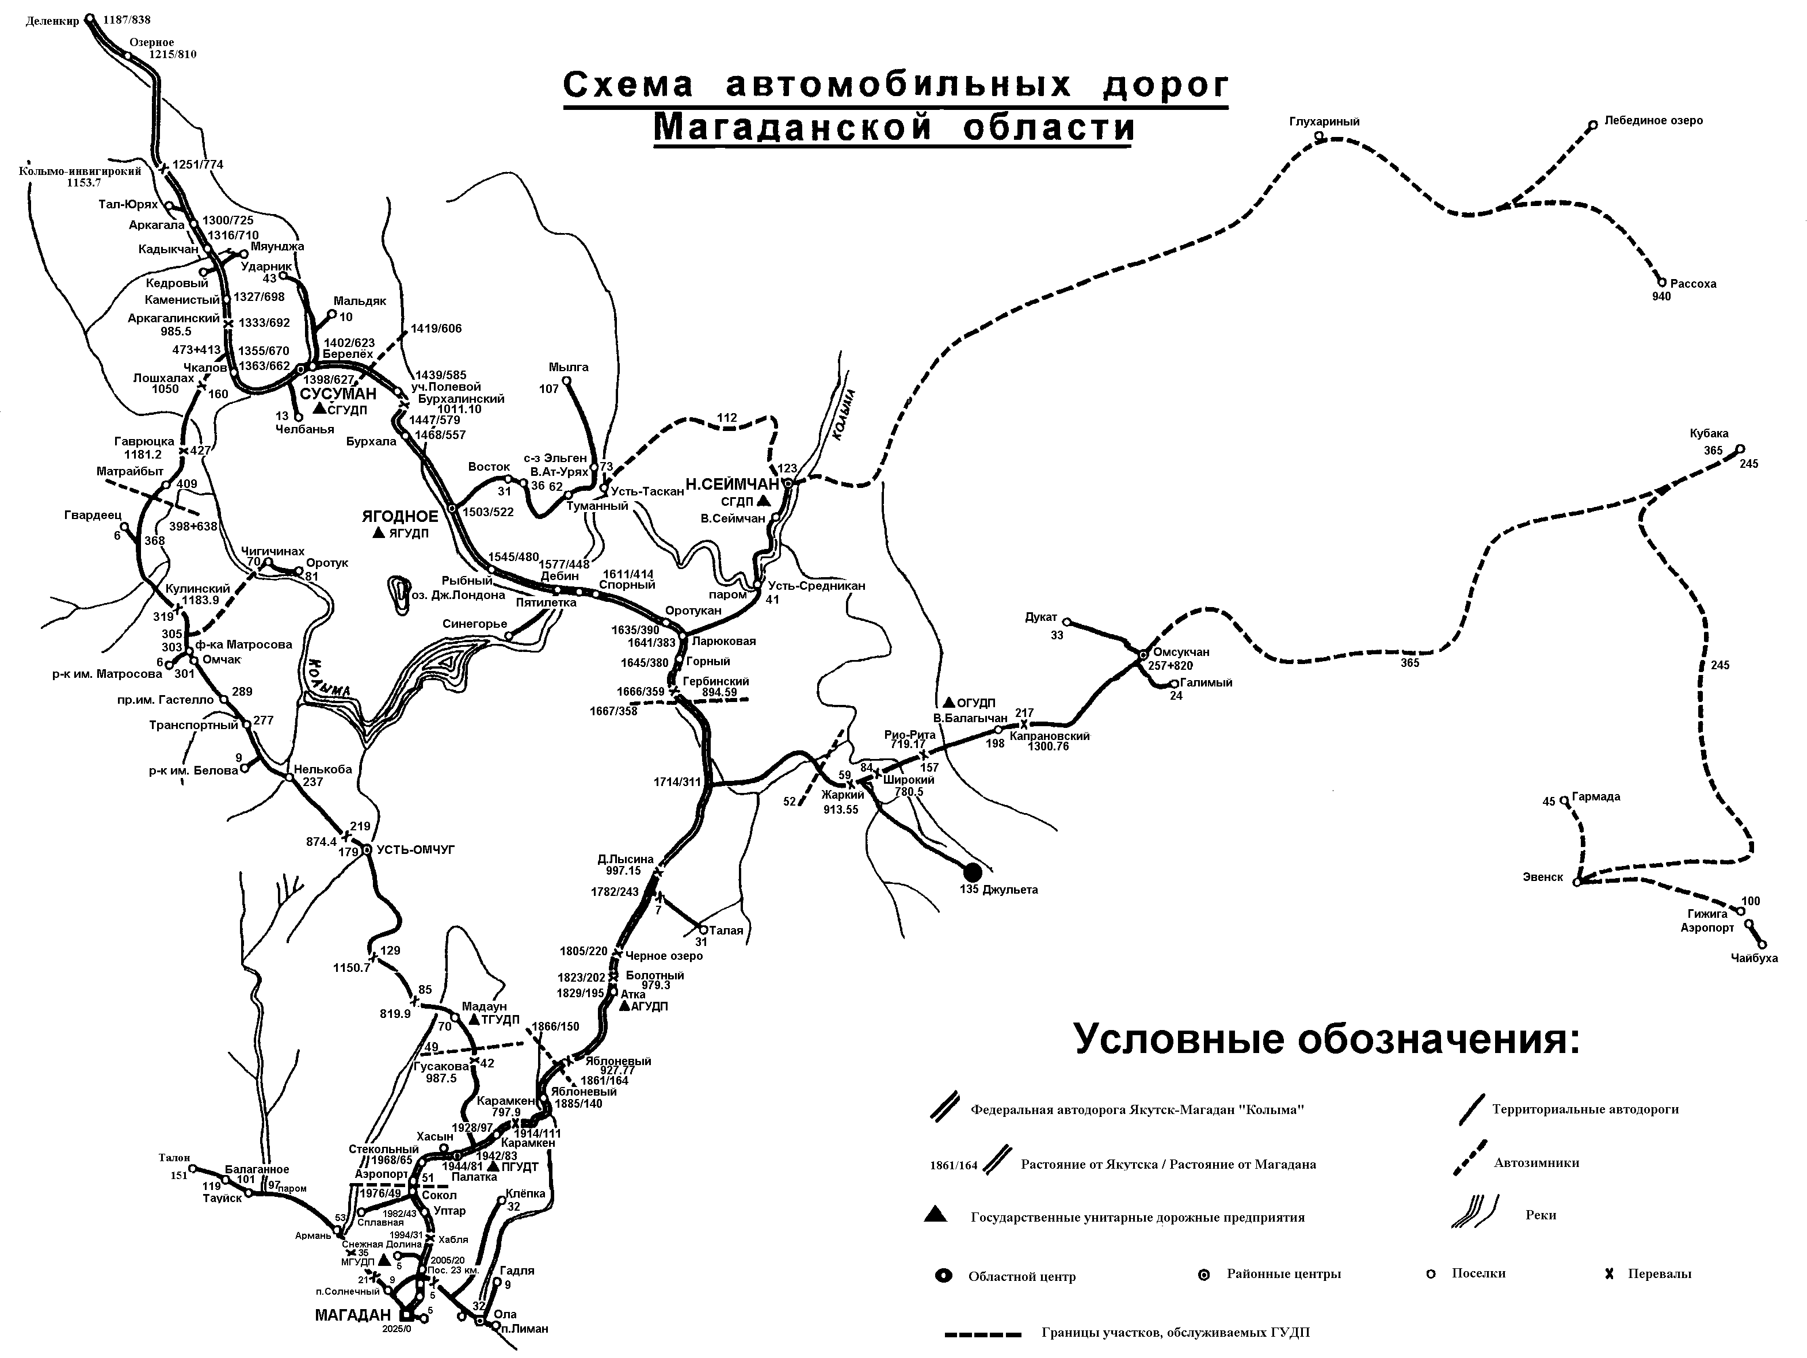

Современная дорожная карта южной части Магаданской области.

По трассе от Палатки в моё время существовали русские посёлки: Мадаун (71км, центр дорожного строительства), Мукульчан (уничтожен, на карте его нет), Наледный (168км, уничтожен, на карте он- «ремпункт»), Чалбухан (уничтожен, на карте его нет), Усть-Омчуг (181км). Трасса на Усть-Омчуг заканчивалась уже после Сусумана, в районе Аркагалы. А вот иная карта.

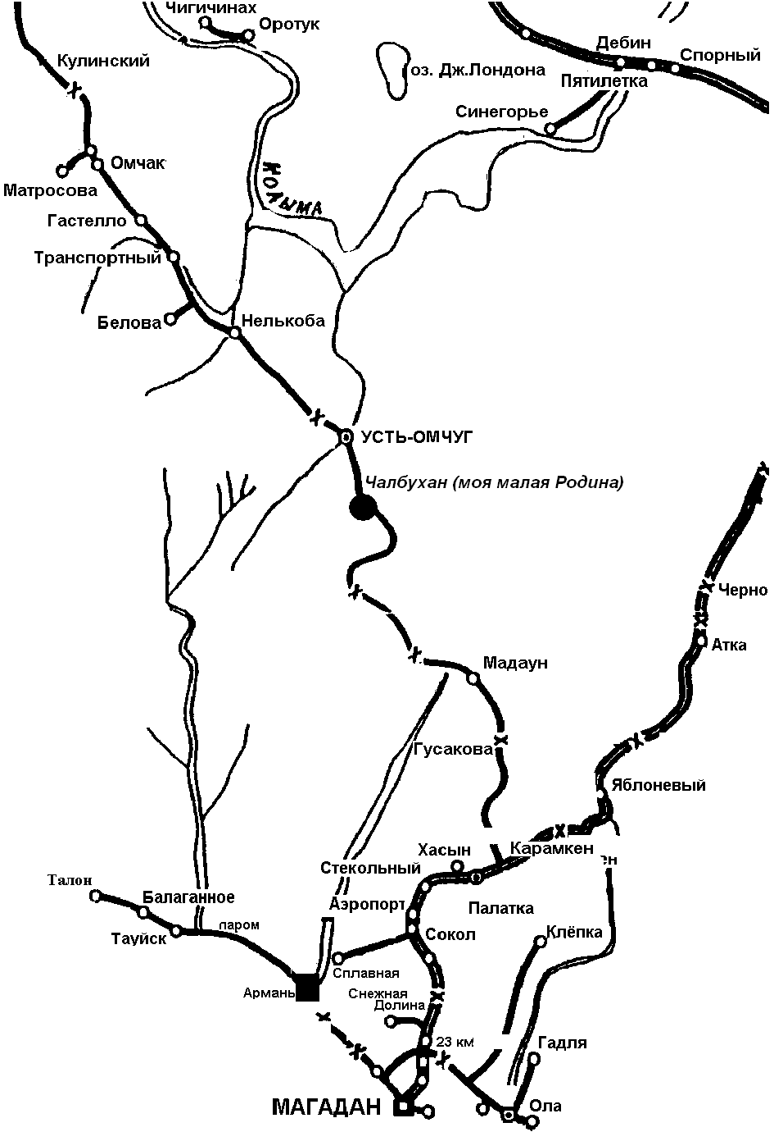
Схема основных рек и дорог южной части области.

Здесь видно, что между Мадауном и Наледным- никакого жилья. А теперь уничтожены и Наледный и Чалбухан. Как уничтожены Кулу, Мой-Уруста, Спорное, Таскан, Эльген, Усть-Среднекан… Враги России аплодируют.
Усть-Омчуг к 1957г уже был посёлком с мостом через Детрин, улицами, бетонными тротуарами, универмагом и стадионом. Примерную схему посёлка я помню такой.
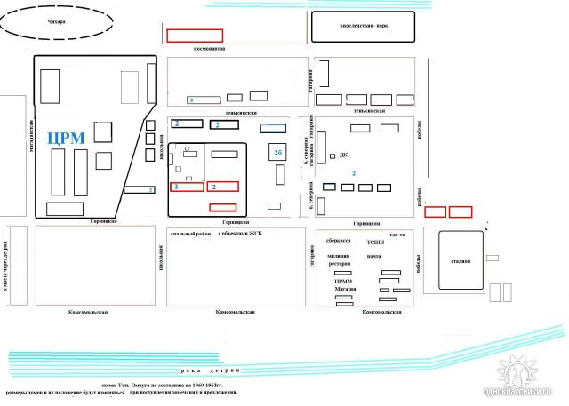

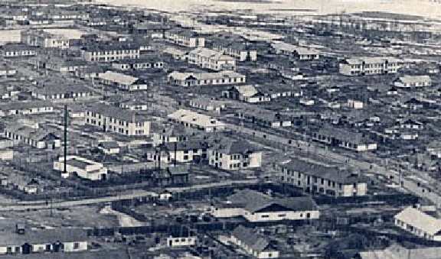
На фото 50-х школьные здания- справа от трубы котельной.
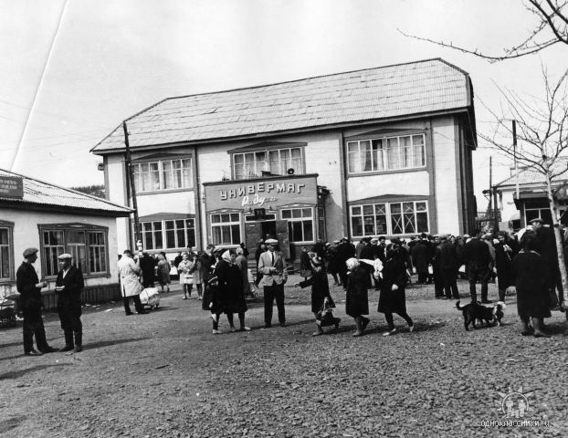
На 1-м этаже универмага был книжный магазин, а рядом- аптечный киоск, где продавался гематоген.

Довольно много обитателей Усть-Омчуга и окрестностей были подранками, то есть бывшими заключёнными или их родственниками. Среди жителей довольно много было жителей Украины, выселенных по программе борьбы с бандеровцами. Встречались и русские немцы (уничтоженной и не восстановленной республики на Волге).
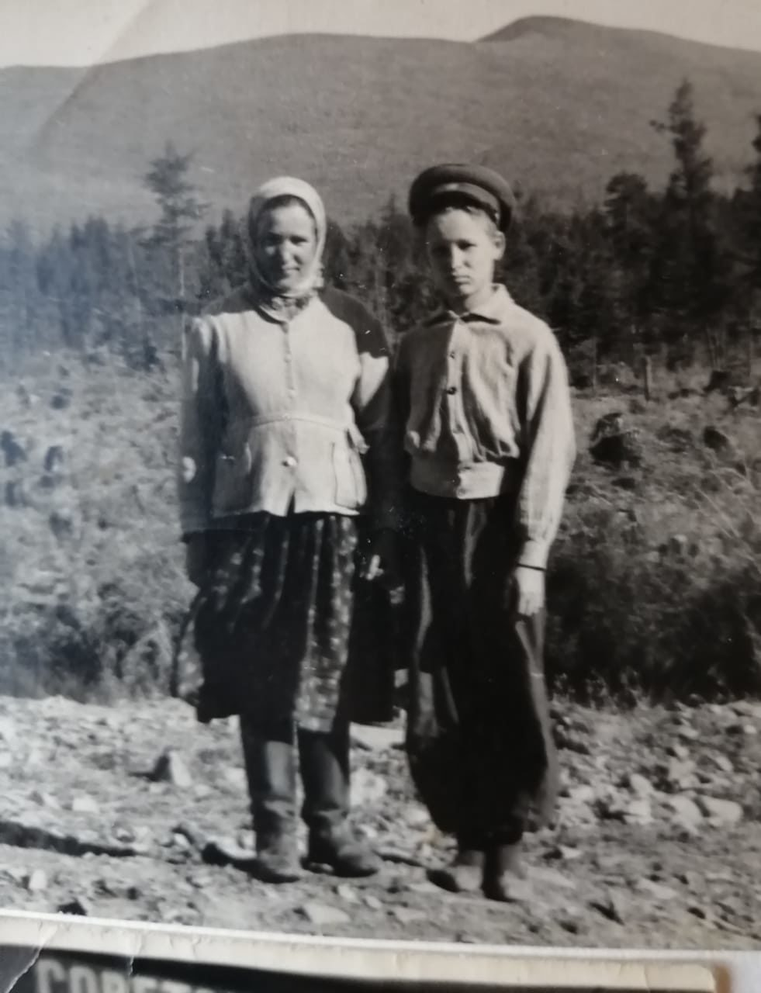
С мамой, примерно 1962. Рядом с местом, где в 1957 расстреляли около десятка зэков. Земля там ещё долго шевелилась. Летом- сапоги и сатиновые шаровары.

ЧАЛБУХАН- моя малая Родина
До Владивостока здесь я жил продолжительнее всего.
Чалбухан располагался на расстоянии примерно 7 км от Усть-Омчуга и примерно 20 км от посёлка дорожников (номерной посёлок ДЭУ, потом названный "налёдный" ?).
До 1955 Чалбухан- лагпункт, затем- большая база геологов, с 1958- усадьба совхоза «Тенькинский». Примерно 50 дворов, около 100 человек. Контора совхоза, клуб примерно на 100 мест, баня (сб., вс), магазин, склад, большая (более 100 коров) ферма, конский двор
(3-4 лошадки), гараж, теплицы, поля для турнепса.
Его уже нет.

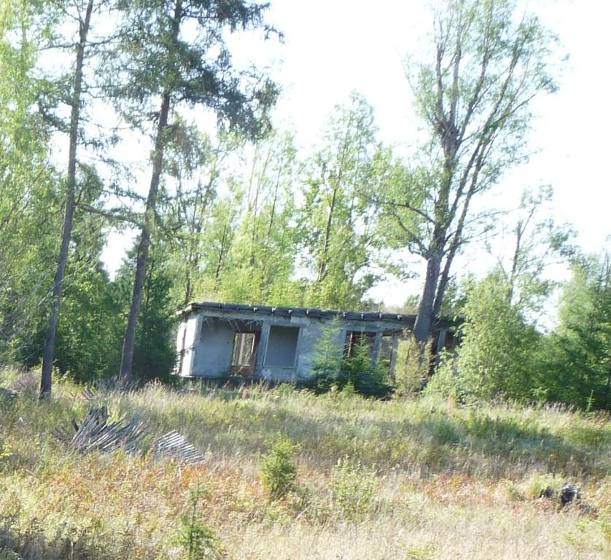
На месте уничтоженной малой Родины- пустырь.

На современной карте обозначено "нежил.". Значит, если мы не вспомним, он и его жители не сохранятся в русской истории.

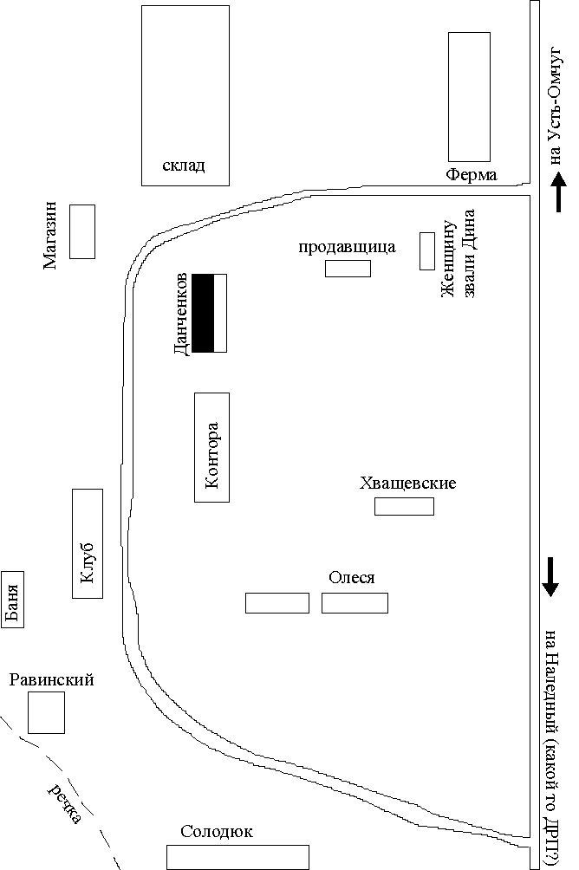
Карта посёлка- часть1 (по моим воспоминаниям).
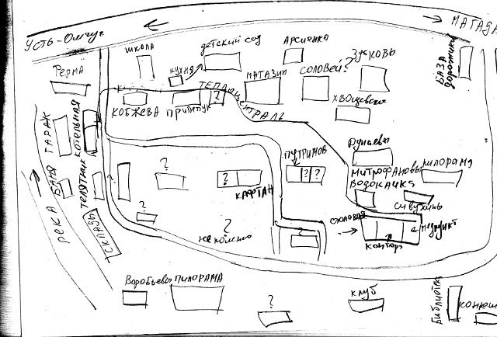
Карта посёлка- часть2 (по воспоминаниям…Х).
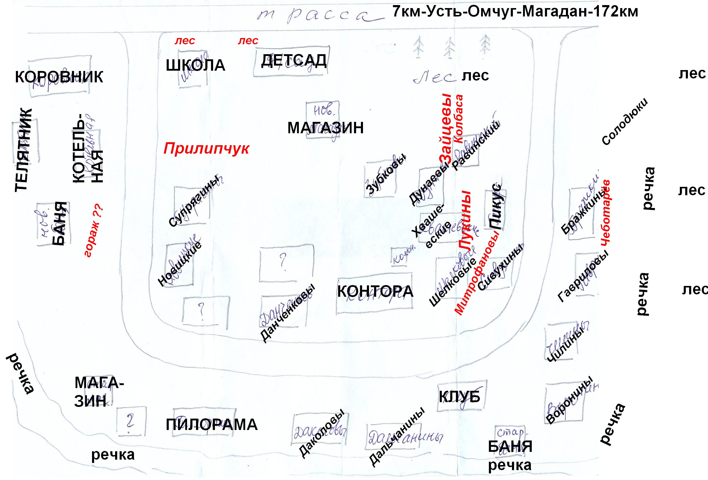

ЖИТЕЛИ ЧАЛБУХАНА
Год начала проживания указан в первой колонке.
Бражкины: ?
1957 Воронины: Алексей Иванович, Ольга Владимировна, Наташа, Юра.
1956 Гавриковы: много (4?) детей
1957 Грачевы: ?
1955 Грязниковы: отец, мать, Игорь1948, Володя1950.
1955,60-63 Данченковы:Алексей Михайлович1925,Надежда Алексеевна1923, Аня1947, Миша1950
1953 Жультэ: отец, мать, Люда
Козубай
Лейтус (ветеринар, латыш, ему было запрещено жить в Латвии)
Лемешко: отец (?), мать (?), Николай1950 и ....
Новицкие: отец (?), мать (?), Боря1948, Олег1952, Таня1955- живёт в Магадане
1955 Олейники: отец, мать, Таня1949 +брат+сестра.
1958 Равинские: по-моему, семья у директора жила далеко-далеко…
Соколовы: отец, мать, Лида, и её сестра
1960 Солодюки: отец (?), Анна Ивановна,Валентин, Витя, Саша, Нина).
Сейтумировы: ?
Сивухины: ?
Скворцовы: отец, мать, Лариса, Наташа.
1955 Соколовы. сёстры (младшая Лида).
Солодюк : отец, мать (фельдшер), Нина, Валентин, Витя (мой друг), младший (имя забыл).
1957 Сонины (отец-завхоз), мать, мальчик и девочка.
1957 Супрягины
Хващевские: отец (?), мать (?), Аркадий; Витя- теперь живёт в У-О).
Шёлковые: отец (?), мать (?), Олеся, Лена1950, Нина.
(ветеринар, он же- хороший фотограф.
* (эстонец, фамилия, кажется, Пикус, бездетные)
* ("трёпала"- такое прозвище, имя - Николай)
* (уборщица Ульяна, «всегда бывает пьяна»).
Не помню: были ли Бруй, Гудковы, Гуральские, Первушины, Савины…

